Московский Государственный Технический Университет им. Н. Э. Баумана

Факультет «Информатика и системы управления»

**Методическое пособие по лабораторной работе №1**

**«Установка комплекса программ MongoDB»**

г. Москва, 2019

*Цель работы*: установить и настроить нереляционную систему управления базами данных MongoDB.

**Введение**

MongoDB — кроссплатформенная документо-ориентированная система управления базами данных. Классифицированная как база данных NoSQL, MongoDB отходит от традиционных основ реляционной структуры базы данных в пользу JSON-подобных документов с динамическими схемами, что делает интеграцию данных в определенных видах приложений проще и быстрее. MongoDB является бесплатным программным обеспечением с открытым исходным кодом.

Основные особенности:

* Документо-ориентированность: вместо того, чтобы брать бизнес-объект и разбивать его на несколько реляционных структур, MongoDB может хранить бизнес-объект в минимальном количестве документов,
* Специальные запросы: MongoDB поддерживает поиск по области, запросы по диапазону, поиск регулярного выражения. Запросы могут возвращать определенные поля документов, а также включают в себя пользовательские функции JavaScript,
* Индексация: любое поле в документе MongoDB может быть проиндексировано. Вторичные индексы также доступны,
* Репликации: MongoDB обеспечивает высокую доступность с наборов реплик,
* Балансировка нагрузки,
* Файловое хранилище: MongoDB может быть использована в качестве файловой системы с балансировкой нагрузки и репликацией данных,
* Агрегирование: может работать в соответствии с парадигмой MapReduce. Во фреймворке для агрегации есть аналог SQL-инструкции GROUP BY. Операторы агрегации могут быть связаны в конвейер подобно UNIX-конвейерам,
* JavaScript: поддерживается JavaScript в запросах, функциях агрегации (например, в MapReduce).

Комплекс MongoDB состоит из следующих программ:

* bsondump: считывает содержимое BSON-файлов и преобразует их в более читаемый формат (например, JSON),
* mongo: консольный интерфейс для взаимодействия с базами данных
* mongod: сервер баз данных MongoDB. Он обрабатывает запросы, управляет форматом данных и выполняет различные операции в фоновом режиме по управлению базами данных,
* mongodump: утилита для создания backup баз данных,
* mongoexport: утилита для экспорта данных в форматы JSON, TSV или CSV,
* mongofiles: утилита, позволяющая управлять файлами в системе GridFS,
* mongoimport: утилита, импортирующая данные в форматах JSON, TSV или CSV в базу данных MongoDB,
* mongorestore: позволяет записывать данные из дампа, созданного mongodump, в новую или существующую базу данных,
* mongos: служба маршрутизации MongoDB, которая помогает обрабатывать запросы и определять местоположение данных в кластере MongoDB,
* mongorestat: представляет счетчики операций с БД,
* mongotop: предоставляет способ подсчета времени, затраченного на операции чтения-записи в БД.

# **Практическая часть**

Задачи, которые нужно решить при выполнении лабораторной работы:

1. Изучить методическую литературу, посвящённую работе с MongoDB,
2. Осуществить процесс установки MongoDB на ПК,
3. Произвести первоначальные настройки MongoDB.

## Ход работы

1. Официальный сайт <https://mongodb.com> предоставляет пакеты дистрибутивов для различных платформ, для каждой платформы доступно два вида серверов: Community и Enterprise. В лабораторной работе используется Community версия.

Для загрузки дистрибутива открываем браузер, переходим на официальный сайт продукта, находим пункт «MongoDB server»:

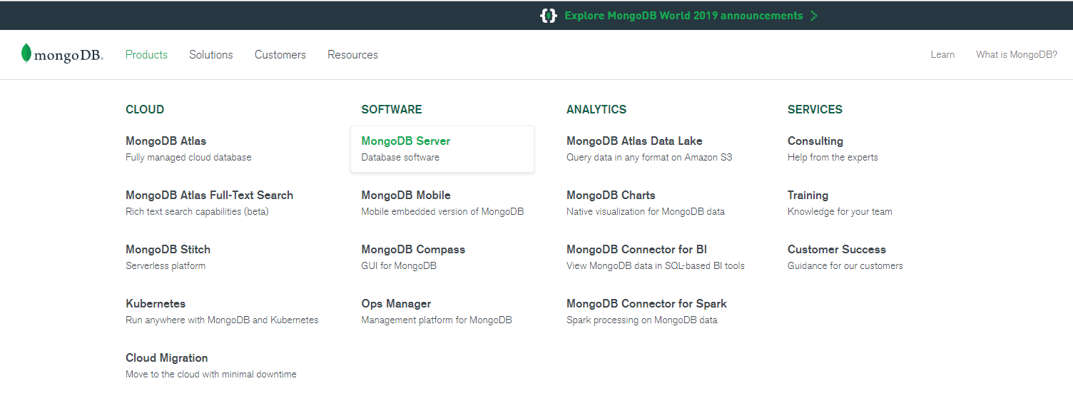

Рисунок 1 – Скриншот официального сайта MongoDB

1. MongoDB может быть развёрнута локально или в облаке. В лабораторной работе используется локальный сервер. Поэтому далее выбираем версию, используемую операционную систему, тип файла и скачиваем дистрибутив.

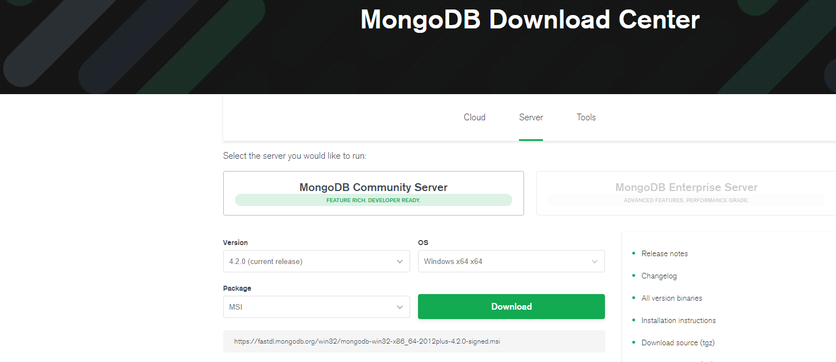

Рисунок 2 – Выбор дистрибутива для установки

* 1. Установка в ОС Windows:

После того, как файл будет скачан, запустите установку продукта:

* не убирайте галочку об установке MongoDB Compass, т. к. это графический клиент MongoDB, с помощью которого можно управлять базами данных);
* Уберите галочку «Install MongoDB as a Service».

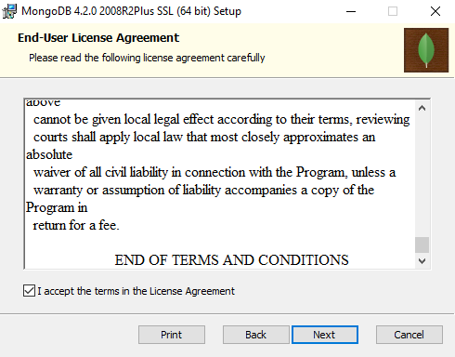

Рисунок 3 – Установка MongoDB

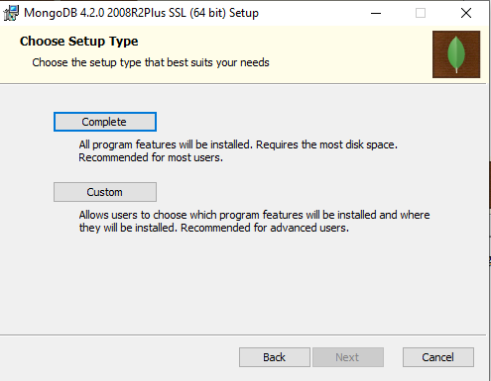

Рисунок 4 – Установка MongoDB (продолжение)

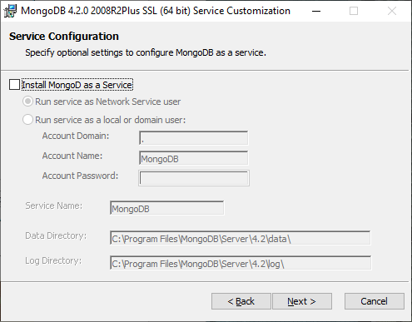

Рисунок 5 – Установка MongoDB (продолжение)

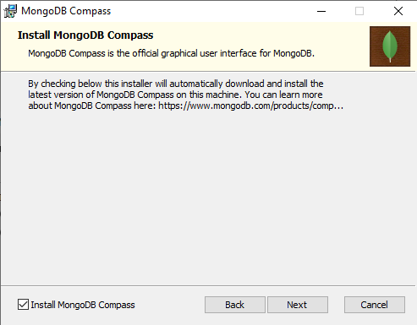

Рисунок 6 – Установка MongoDB (окончание)

* После установки нужно произвести перезагрузку компьютера.
  1. Установка на Unix-подобные системы (Ubuntu):
* Импортируйте открытый ключ, используемый системой управления пакетами:

wget -qO - https://www.mongodb.org/static/pgp/server-4.0.asc | sudo apt-key add –

* Далее добавьте репозиторий MongoDB в файл со списком репозиториев:

echo "deb [arch=amd64] https://repo.mongodb.org/apt/ubuntu CODE/mongodb-org/4.0 multiverse" | sudo tee /etc/apt/sources.list.d/mongodb-org-4.0.list, где CODE – кодовое имя версии Ubuntu (18.04 – bionic, 16.04 – xenial, 14.04 – trusty)

* Обновите список доступных пакетов:

sudo apt-get update

* Установите пакеты MongoDB:

sudo apt-get install -y mongodb-org

1. Запуск MongoDB
   1. Запуск на Windows:

* Создайте папку, где MongoDB будет хранить данные. Путь к каталогу MongoDB по умолчанию: «C:\data\db»
* Откройте командную строку и запустите утилиту mongod.exe:

"C:\Program Files\MongoDB\Server\4.2\bin\mongod.exe" --dbpath="c:\data\db"

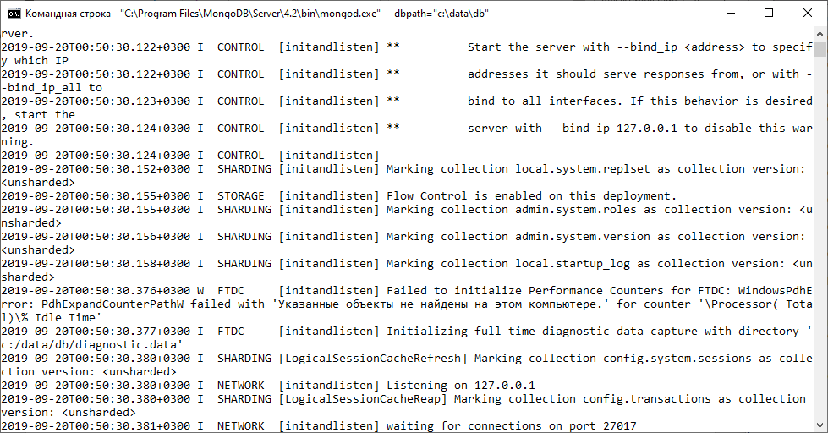

Рисунок 7 – Запуск MongoDB

* Для подключения к запущенной БД нужно открыть новое окно командной строки и запустить следующую команду:

"C:\Program Files\MongoDB\Server\4.2\bin\mongo.exe"

Если подключение выполнено успешно, то в окне будут следующие команды:

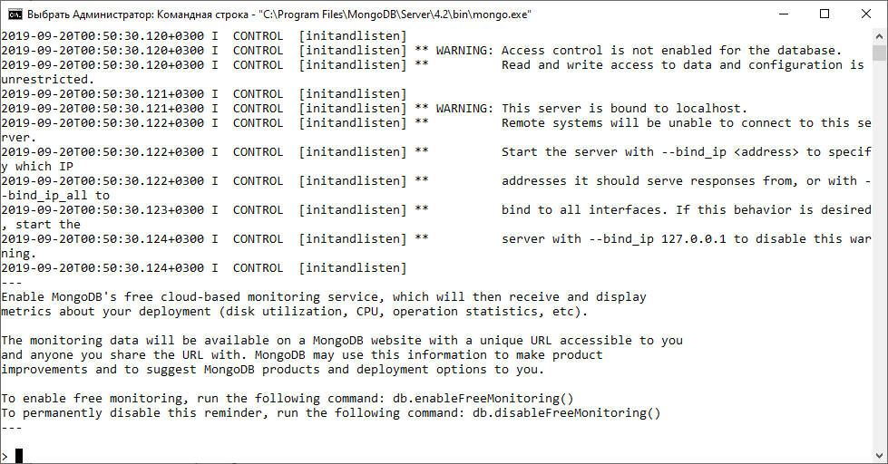

Рисунок 8 – подключение к запущенному серверу MongoDB

* Для остановки сервера MongoDB нажмите **Ctrl+C.**
  1. Запуск на Unix-подобных системах (Ubuntu):
* Для запуска MongoDB в терминале запустите следующую команду:

sudo service mongod start

* Для остановки сервера – sudo service mongod stop, для перезагрузки – sudo service mongod restart;
* Для подключения к серверу MongoDB используется следующая команда: mongo.

1. Работа с MongoDB

В MongoDB используются следующая терминология: коллекция (таблица) и документ (запись в таблице).

Для создания БД используется команда use newDB, где newDB – название БД. Если такой БД не существует, то она создаётся автоматически при первом запросе на создание коллекции.

Для создания коллекции используется команда db.myNewCollection1.insertOne({x:1}), где myNewCollection1 – название коллекции, {x:1} – новый документ в коллекции myNewCollection1.

Также для создания коллекции используется команда db.createCollection(name, options), где name – имя коллекции, options – явно заданные поля документов. С помощью данной команды можно заранее создать схему коллекции, хотя команда insertOne делает то же самое, но с созданием документа.

1. Задания для выполнения:
2. Установить MongoDB,
3. Запустить сервер с MongoDB,
4. Создать БД с названием IU6,
5. В IU6 создать коллекцию IU6-12M или IU6-13M,
6. Создать документ с вашим ФИО в созданной коллекции.
7. Установите графическую оболочку MongoDB Compas
8. Проделайте п.п. 3-5 с другими объектами предметной области.